ПАСПОРТ
Наименование оборудования | ПЕЧЬ ДЛЯ ПИЦЦЫ  ЭЛЕКТРИЧЕСКАЯ
 | GASTRORAG
Серия | EPZ

ВВЕДЕНИЕ
УВАЖАЕМЫЕ ГОСПОДА!

Вы приобрели профессиональное оборудование. Прежде чем Вы приступите к работе с ним, обязательно ознакомьтесь с настоящим Паспортом и сохраняйте его в течение всего срока эксплуатации.
Помните, что, выполняя все указания, изложенные в настоящем Паспорте, Вы тем самым продлите срок эксплуатации оборудования и избежите травм обслуживающего персонала.
Мы надеемся, что наши рекомендации максимально облегчат Вам работу с оборудованием.

НАЗНАЧЕНИЕ

Оборудование предназначено для выпечки пиццы, хлебобулочных и кондитерских изделий на противнях или непосредственно на керамическом поду.

ТЕХНИЧЕСКИЕ ХАРАКТЕРИСТИКИ

Модель | EPZ-4 | EPZ-6 | EPZ-8 | EPZ-12
Описание | Настольная
Габаритные размеры, мм | 975х945х415 | 975х1230х415 | 975х945х745 | 975х1230х745
Установочная мощность, кВт | 4,50 | 6,90 | 9,00 | 13,80
Параметры электросети | 380/50/3
Материал корпуса | Нерж.сталь
Количество камер | 1 | 1 | 2 | 2
Размеры камеры, мм | 660х660х135 | 660х990х135 | 660х660х135 | 660х990х135
Вместимость камеры | 4 пиццы Ø 300 мм | 6 пицц Ø 300 мм | 4 пиццы Ø 300 мм | 6 пицц Ø 300 мм
Максимальная рабочая  температура, ^{о}С | 450 | 450 | 450 | 450
Тип панели управления | Электромеханическая

КОМПЛЕКТАЦИЯ
Печь 1 шт.
Паспорт 1 шт.

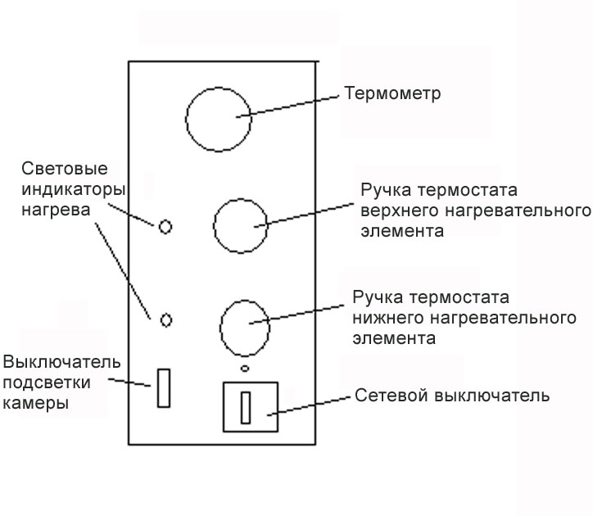
ПОРЯДОК РАБОТЫ

Рис.1. Панель управления оборудования

ПЕРЕД ПЕРВЫМ ВКЛЮЧЕНИЕМ
- Удалите все упаковочные материалы. Удалите защитную пленку с поверхностей нерж.стали.
- Очистите оборудование в соответствии с инструкциями раздела «Обслуживание и уход».
- При помощи ручек термостатов верхнего и нижнего нагревательных элементов задайте температуру 200^{о}С и прогрейте камеру до полного исчезновения пара, дыма и неприятных запахов, которые могут возникать при нагревании и стабилизации нагревательных элементов и отделочных материалов. В процессе предварительного прогрева рекомендуется несколько раз открыть и закрыть дверцу камеры в целях ускорения воздухообмена.

ВКЛЮЧЕНИЕ ОБОРУДОВАНИЯ
- Включите электропитание при помощи автоматического выключателя.
- Включите оборудование в сеть при помощи сетевого выключателя (см.рис.1).
- Задайте нужное значение температуры при помощи ручек термостатов верхнего и нижнего нагревательных элементов. При этом должны загореться световые индикаторы нагрева, оповещающие о том, что включены нагревательные элементы. По достижении заданной температуры термостаты отключат нагревательные элементы и световые индикаторы нагрева погаснут. В процессе работы термостаты будут по мере необходимости включать и выключать нагревательные элементы.
Независимая регулировка температуры верхних и нижних нагревательных элементов обеспечивает большую гибкость и более высокое качество выпечки.
- Дайте оборудованию прогреться до заданной температуры.
Температуру в камере можно отслеживать по показаниям термометра.
- Откройте дверцу и поместите продукты в камеру.
Поскольку при открывании дверцы температура в камере быстро понижается, дверцу рекомендуется открывать только на короткое время при загрузке и выгрузке продуктов. Для наблюдения за процессом выпечки в дверце предусмотрено смотровое окно. При необходимости можно включить подсветку камеры при помощи соответствующего выключателя.

ВЫКЛЮЧЕНИЕ ОБОРУДОВАНИЯ
- Отключите оборудование от сети при помощи сетевого выключателя.
- Отключите электропитание при помощи автоматического выключателя.

ОБСЛУЖИВАНИЕ И УХОД
Перед выполнением любых работ по обслуживанию необходимо отключить электропитание и дать оборудованию остыть до комнатной температуры.
Не допускается использовать для очистки оборудования абразивные материалы, металлические губки и щетки, колющие и режущие предметы, агрессивные хлорсодержащие чистящие средства, бензин, кислоты, щелочи и растворители.
Поверхности корпуса и внутренние поверхности камеры (кроме керамических) следует очищать мягкой губкой или тканью, смоченной теплым мыльным раствором. Остатки раствора следует удалить чистой влажной губкой и вытереть насухо.
Очистка керамического пода. Осторожно, чтобы не повредить керамический под, удалите пригоревшие остатки пищи при помощи скребка или мягкой металлической щетки, после чего сметите их щеткой или удалите при помощи отсасывающего устройства. Влажная очистка керамического пода с применением моющих средств не допускается.
Если оборудование не будет использоваться в течение длительного времени (выходные, каникулы и т.п.), необходимо отключить электропитание и тщательно очистить оборудование.

ТЕХНИКА БЕЗОПАСНОСТИ
- Установка оборудования и подключение к электросети осуществляется только квалифицированными специалистами.
- Для подключения трехфазного оборудования должна использоваться пятипроводная схема с заземлением. Параметры электросети должны соответствовать параметрам, приведенным на шильдике оборудования.
- В целях соблюдения норм противопожарной безопасности автоматический выключатель должен находиться рядом с оборудованием в легко доступном месте.
- Оборудование следует устанавливать в хорошо проветриваемых помещениях, под вентиляционными зонтами.
- Помещение должно быть сухим, источники воды должны находиться на безопасном расстоянии от оборудования.
- Не допускается складирование горючих и легковоспламеняющихся предметов и материалов (дерево, пластик, газовые баллоны) в непосредственной близости от оборудования. Следите за тем, чтобы горючие и легковоспламеняющиеся предметы не касались горячих поверхностей оборудования.
- Расстояние между оборудованием и стеной и иными прилегающими конструкциями должно составлять не менее 50 см.
- Настольное оборудование следует устанавливать на огнеупорной поверхности.
- Во время работы с оборудованием во избежание ожогов следует соблюдать осторожность и пользоваться защитными рукавицами.
- Для загрузки и выгрузки продуктов рекомендуется использовать специальные лопаты с длинной ручкой.
- Не касайтесь переключателей панели управления мокрыми руками.
- Не допускается оставлять включенное оборудование без присмотра.
- Максимальная длительность непрерывной работы оборудования – 12 ч. После каждых 12 ч непрерывной работы необходимо дать оборудованию остыть в течение 3 ч.
- Перед проведением любых работ по обслуживанию необходимо отключить электропитание при помощи автоматического выключателя.
- Не допускается мыть оборудование под прямой струей воды или погружать его в воду.
- Не допускается эксплуатация оборудования с поврежденным сетевым шнуром.
- Не пытайтесь разбирать и ремонтировать оборудование самостоятельно. При возникновении любых неисправностей следует обращаться к специалистам службы сервиса.

